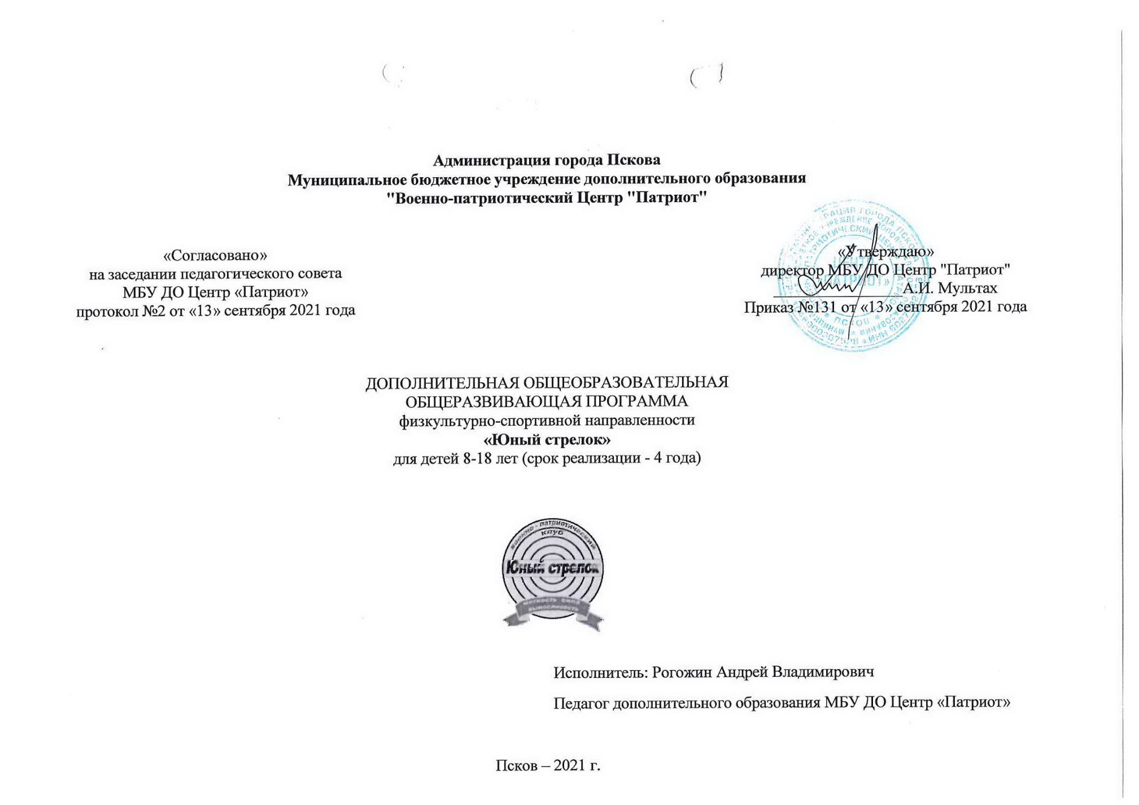
Администрация города Пскова
Муниципальное бюджетное учреждение дополнительного образования
"Военно-патриотический Центр "Патриот"

«Согласовано» |  | «Утверждаю»
на заседании педагогического совета |  | директор МБУ ДО Центр "Патриот"
МБУ ДО Центр «Патриот» |  | ________________А.И. Мультах
протокол №2 от «13» сентября 2021 года |  | Приказ №131 от «13» сентября 2021 года

ДОПОЛНИТЕЛЬНАЯ ОБЩЕОБРАЗОВАТЕЛЬНАЯ

ОБЩЕРАЗВИВАЮЩАЯ ПРОГРАММА
физкультурно-спортивной направленности
«Юный стрелок»
для детей 8-18 лет (срок реализации - 4 года)

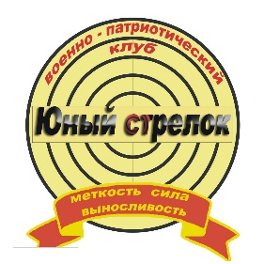

Исполнитель: Рогожин Андрей Владимирович
Педагог дополнительного образования МБУ ДО Центр «Патриот»

Псков – 2021 г.

